 | COLÉGIO PEDRO II - UNIDADE ESCOLAR SÃO CRISTÓVÃO III  MATEMÁTICA – COORDENADORA: MARIA HELENA M. M. BACCAR  www.professorwaltertadeu.mat.br | 

2º Exame de Qualificação – UERJ 2013 - Matemática

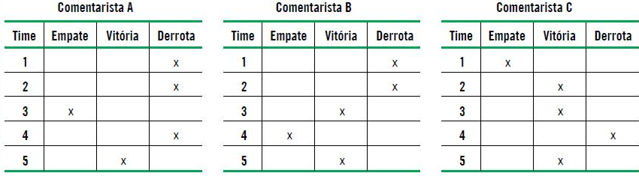
1. (Questão 26) As tabelas abaixo mostram os palpites de três comentaristas esportivos sobre os resultados de cinco diferentes times de futebol, em cinco partidas a serem realizadas.
O resultado de cada time foi acertado por pelo menos dois comentaristas. Se NA, NB e NC são os números de palpites certos dos comentaristas A, B e C, a relação entre eles pode ser expressa por:

(A) NA > NB > NC (B) NA > NB = NC (C) NA = NB > NC (D) NA = NB = NC

2. (Questão 36) O código de uma inscrição tem 14 algarismos; dois deles e suas respectivas posições estão indicados abaixo.
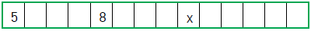
Considere que, nesse código, a soma de três algarismos consecutivos seja sempre igual a 20. O algarismo representado por x será divisor do seguinte número:

(A) 49 (B) 64 (C) 81 (D) 125

3. (Questão 40) Um esqueitista treina em três rampas planas de mesmo comprimento a, mas com inclinações diferentes. As figuras abaixo representam as trajetórias retilíneas AB = CD = EF, contidas nas retas de maior declive de cada rampa.
Sabendo que as alturas, em metros, dos pontos de partida A, C e E são, respectivamente, h1, h2 e h3, conclui-se que h1 + h2 é igual a:

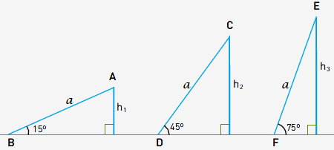

(A)$h_{3}\sqrt{3}$ (B) $h_{3}\sqrt{2}$ (C) $2h_{3}$ (D) $h_{3}$

4. (Questão 42) Em uma escola, 20% dos alunos de uma turma marcaram a opção correta de uma questão de múltipla escolha que possui quatro alternativas de resposta. Os demais marcaram uma das quatro opções ao acaso. Verificando-se as respostas de dois alunos quaisquer dessa turma, a probabilidade de que exatamente um tenha marcado a opção correta equivale a:

(A) 0,48 (B) 0,40 (C) 0,36 (D) 0,25
5. (Questão 43) Um modelo de macaco, ferramenta utilizada para levantar carros, consiste em uma estrutura composta por dois triângulos isósceles congruentes, AMN e BMN, e por um parafuso acionado por uma manivela, de modo que o comprimento da base MN possa ser alterado pelo acionamento desse parafuso. Observe a figura:
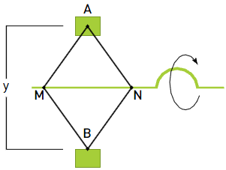

Considere as seguintes medidas: AM = AN = BM = BN = 4 dm; MN = x dm; AB = y dm. O valor, em decímetros, de y em função de x corresponde a:

(A)$\sqrt{\text{16}−4x^{2}}$ (B) $\sqrt{\text{64}−x^{2}}$ (C) $\frac{\sqrt{\text{16}−4x^{2}}}{2}$ (D) $\frac{\sqrt{\text{64}−2x^{2}}}{2}$

